平面向量的数量积 教案

教学目标
1．理解掌握平面内两向量夹角的概念及取值范围[0，π]．
2．理解掌握两个非零向量的数量积(内积) cosθ的定义及其几何意义．
3．理解掌握两向量共线、垂直的几何判定．
4．理解掌握平面向量数量积的五个重要性质．
教学重点和难点
重点：本节课是全章的重点内容，所有内容都非常重要，主要有：平面向量夹角的概念；平面向量数量积的定义；平面向量数量积的几何意义；平面向量共线、垂直的判定；平面向量数量积的五个重要性质．
难点：对平面向量数量积的定义，平面向量数量积的几何意义，平面向量数量积的五条重要性质的正确理解和掌握．
教学过程设计
(一)学生阅读课文．
阅读思考题：
(1)怎样定义平面内两向量的夹角．
(2)什么是平面向量的数量积，它的几何意义是什么？
(3)怎样应用平面向量的数量积判断两直线的垂直和平行．
(4)平面向量的数量积有那些重要性质．
(二)教师在学生回答思考题的基础上进行讲评．
1．平面向量的夹角：
(1)两向量的夹角：已知非零向量，作，∠AOB＝θ，(0≤θ≤π)叫做向量与的夹角．当θ＝0时， 与同向；当θ＝π时， 与反向．
(2)两向量的垂直：如果与的夹角是90°，则说与垂直，记作．
2．平面向量的数量积：
已积两个非零向量和，它们的夹角为θ，把数量|a|·|b|cosθ叫做与的数量积(内积、点积)记作，即cosθ．并且规定零向量与任一向量的数量积为0．
(1)两个平面向量的数量积是一个数量，不是向量，它的值等于两个向量的模与两向量夹角的余弦的乘积，其符号由夹角的余弦值决定．
(2)两平面向量的数量积与数a与数b的积a·b不同， 的数值与向量的夹角有关，而a·b没有这一因素，因之二者有不同之处．
如当a≠时，由＝0不能推出一定是零向量，这是因为任一与垂直的非零向量即有＝0，这与a·b＝0，则a＝0或b＝0不同．
又如，已知实数a、b、c，(b≠0)由ab＝bc我们可以推出a＝c，但对于向量，这种推理是不正确的． 并不能一定推出．
即cos＝cos这里表示向量与的夹角， 表示向量与的夹角，由cos＝cos可推得，，推不出．
3．两向量共线与垂直的判定
两向量共线，若与共线同向，θ＝0．则；若与共线反向，θ＝π，则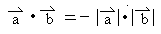
重要方法：
4．平面向量数量积的几何意义：
(1)投影：在cosθ中， cosθ叫做向量在方向上的投影．当θ为锐角时，它是正值，当θ为钝角时，它是负值；当θ＝90°时，它是零；当θ＝0°时，它是；当θ＝180°时，它是－．
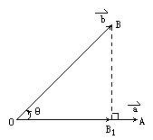
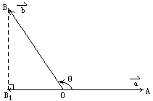
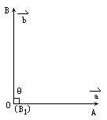
(2) 的几何意义是：数量积等于的长度与在的方向上的投影cosθ的乘积．
5．平面向量数量积的五个重要性质：
设， 都是非零向量， 是与方向相同的单位向量，θ是与的夹角．
(1) (提问学生，给出证明)
证：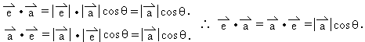
(2)
证：，向量与的夹角为90°，
＝0，即cosθ＝0，cosθ＝0，θ＝90°
(3)当与同向时，；当与反向时，．特别地
证： 与同向， 与的夹角为0°．
与反向， 与的夹角为180°．
因与的夹角为0°．
即
(4)cosθ＝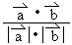．
证：∵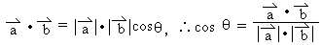
这是求两向量夹角时常用的公式．
(5)
证：．
这里|cosθ|≤1．∴
在以上这五个性质中，较常用的是：
cosθ＝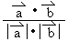同学们要牢牢掌握．
(三)学生练习，教师辅导．
练习1：课本练习2．
解： ＝8， ＝6， 、夹角60°．
·＝·cos60°＝24．
练习2：课本练习3．
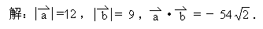
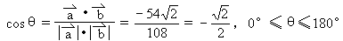
θ＝135°．
练习3：课本练习4．
解：△ABC中， ＝， ＝．
当＜0时， 、夹角为钝角，△ABC为钝角三角形．
当＝0时， ⊥，△ABC为直角三角形．
解：
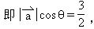
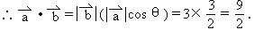
练习5： ＝4， 与的夹角为30°，求与方向上的投影．
练习6：已知＝－40， ＝10， ＝8，求与的夹角θ．
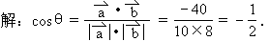

(四)教师小结．
1．平面向量的数量积，射影．
2．平面向量的性质，(2)，(3)，(4)．
(五)作业

